《班代請協助通知與公告》

國立勤益科技大學112年校慶競賽學生組歡迎組隊參加 112.09.28

《歡迎踴躍報名**，10月2日(一)起開始報名至10月27日(五)下午17：00止》**

|  |  |  |  |  |  |
| --- | --- | --- | --- | --- | --- |
| 項目 | 組別 | 競賽日期 | 人數 | 報名方式/地點 | 備註 |
| 拔河 | 男子組  女子組 | 預賽:  11.21(二)17:30  11.27(一)17:30  決賽: 取4隊12.02 13:10 | 以班級為單位報名，每隊10人，各隊選手名單不可重複。 | * 推派隊長幫全隊報名 * 地點:鑑心廣場 | 以班級為單位  請洽各班體育老師  (大三、大四可以班級報名) |
| 大隊接力 | 男子組  女子組  混合組 | 預賽:  11.20(一)17:30 11.23(四)17:30  決賽::  12.2(六)15:30 | 以班級為單位報名，每班男女各一隊，男子16人，女子16人。混合組男子8人、女子8人 | * 推派隊長幫全隊報名 * 地點:田徑場 * 集合地點:南邊手球場(靠近教學區) | 以班級為單位  請洽各班體育老師 (大三、大四可以班級報名) |
| 排球 | 男子組  女子組 | 校慶週11.13日起  比賽時間將公告於賽事報名網站上。 | 每系男女各1隊，男女上限12人。 | * 地點:排球場 | 112學年度正式註冊在學新生  以系為單位報名 |
| 籃球3對3 | 男子組  女子組 | 11.14、15日17:30 | 每系男女各2隊為原則，男女上限4人。 | * 地點:籃球場 | 112學年度正式註冊在學新生  以系為單位報名 |
| 桌球 | 男子組  女子組 | 校慶週11.13日起  比賽時間將公告於賽事報名網站上。 | 不可同時報名單、雙打；各系運動員報名個人賽以一項為限。 | * 地點:桌球教室 | 112學年度正式註冊在學新生  以系為單位報名 |
| 網球 | 男子組  女子組 | 校慶週11.13日起  比賽時間將公告於賽事報名網站上。 | 不可同時報名單、雙打；各系運動員報名個人賽以一項為限。 | * 地點:網球場 | 112學年度正式註冊在學新生  以系為單位報名 |
| 羽球 | 男子組  女子組  單打、雙打 | 預賽、決賽:11.14日起  每週三13:10、週一19:50 | 不可同時報名單、雙打；各系運動員報名個人賽以一項為限。 | * 地點:羽球場 | 112學年度正式註冊在學新生  以系為單位報名 |
| 創意繞場競賽 | 混合組 | 1. 驗收:11.22(三)17:10 2. 音樂繳交11.24 3. 預演(暫定配合學務處)   11.29(三)16:10  11.30(四)10:10   1. 決賽: 12.2(六)9:10 | 以系學會(可招募同系所學生)及進修部學生為競賽單位，參賽隊伍人數至少24位至多28位。 | * 地點: 新校區司令台前方草地。(圓環正後方) | 以系為單位報名，請踴躍向系會長報名 |
| 1.報名網站QR CODE與活動組官方LINE ID 加入請丟圖並告知詢問問題，會有專人回覆 | | | | | |
| 2.報名前請先參閱報名網站的報名簡報說明與競賽規程 | | | | | |

←QR code報名網址 ←活動組官方LINE ID: @vrd4668d

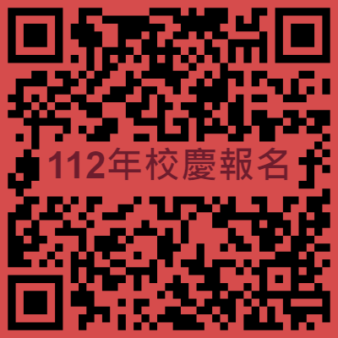

報名網站:http:// spt.ncut.edu.tw/Sport/11

~ 賽程日期若有異動，請至賽事網站查詢 ~

勤益體育室